《E交易电子平台-产权交易操作指南》在什么地方？
- 请登录http://www.nmcqjy.com/
2、状态栏中“会员专区”点击“会员下载”
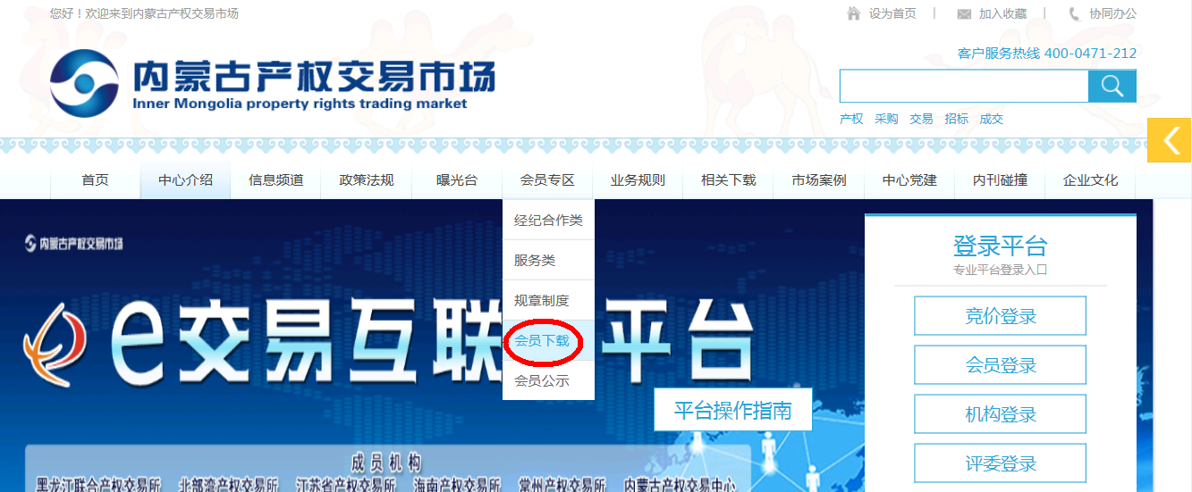3、在《会员下载》列表中“平台操作指南”，请各供应商按“指南”学习操作。
